新藥介紹啟用日：
中文名稱 | 必舒咳錠 | 成份含量 |  | Bromhexine HCl 8mg
英文名稱 | BISCO TABLET |  |  | Bromhexine HCl 8mg
健保代碼 | A009038100 | 劑型 |  | 錠劑
顏色/形狀 | 白色圓形 | 撥痕/印字 |  | 有/STD111
適應症 | 氣管支氣管炎、支氣管炎性氣腫塵肺症、支氣管擴張所導致之喀痰困難症
院內碼 | OBIS | 注意事項 |  | 請遵醫師指示使用
外觀描述  外觀圖片 | 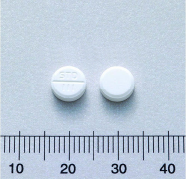
原始(異動)藥品停用日：
中文名稱 | 理冒袪痰錠 |  | 成份含量 | Bromhexine HCl 12mg
英文名稱 | BISLAN TABLET |  | 成份含量 | Bromhexine HCl 12mg
健保代碼 | A026798100 |  | 劑型 | 錠劑
院內碼 | OBIS1
適應症 | 袪痰。
外觀描述  外觀圖片 | 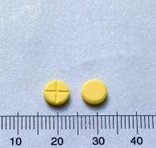
異動原因 | 廠牌異動。原BISLAN，院內碼OBIS1，為單方成份，停用。  更換成新藥BISCO，院內碼OBIS，單方成份。

新藥介紹啟用日：
中文名稱 | 諾快寧口服懸液用粉劑 | 成份含量 |  | Amoxicillin 57.4mg/ml  Clavulanic acid 17.2mg/ml
英文名稱 | CURAM SUSP |  |  | Amoxicillin 57.4mg/ml  Clavulanic acid 17.2mg/ml
健保代碼 | B022931116 | 劑型 |  | 口服懸液用粉劑
包裝 | 5ML/瓶裝 | 形狀 |  | 如附圖
適應症 | 葡萄球菌、鏈球菌、腦膜炎球菌及其他具有感受性細菌引起之感染症。
院內碼 | OAUGS1 | 注意事項 |  | 請遵醫師指示使用
外觀描述
外觀圖片
原始(異動)藥品停用日：
中文名稱 | 雙合黴素 |  | 成份含量 | Amoxicillin 25mg/ml  Clavulanic acid 6.25mg/ml
英文名稱 | SOONMELT |  | 成份含量 | Amoxicillin 25mg/ml  Clavulanic acid 6.25mg/ml
健保代碼 | A044123114 |  | 劑型 | 糖漿用粉劑
院內碼 | OAUGS
適應症 | 葡萄球菌、鏈球菌、肺炎雙球菌、腦膜炎球菌及其他具有感受性細菌引起之感染症。
外觀描述  外觀圖片 | 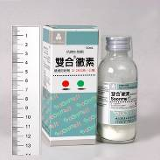
異動原因 | 廠牌異動。原SOONMELT，院內碼OAUGS，為複方成份，停用。  更換成新藥CURAM SUSP，院內碼OAUGS1，複方成份。

新進藥品啟用日：
中文名稱 | 諾和密斯30諾芯管 | 成份含量 | Insulin aspart 100U/ml
英文名稱 | NOVOMIX 30 PENFILL | 成份含量 | Insulin aspart 100U/ml
健保代碼 | K000768266 | 藥廠 | 諾和諾德
劑型 | 注射劑 | 院內碼 | IMIX
包裝 | 3ML/支 | 形狀 | 如附圖
適應症 | 糖尿病。
副作用 | 低血糖 | 注意事項 | 請遵醫師指示使用
外觀描述  外觀圖片 | 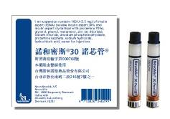
新進藥品啟用日：
中文名稱 | 易安穩膜衣錠 | 成份含量 | Amlodipine 5mg/  Valsaryan 80mg
英文名稱 | EXFORGE TABLET | 成份含量 | Amlodipine 5mg/  Valsaryan 80mg
健保代碼 | B024824100 | 藥廠 | 諾華
劑型 | 膜衣錠 | 院內碼 | OEXF
顏色/形狀 | 淡黃色/圓形 | 刻痕/印字 | NVR/NV
適應症 | 治療高血壓,此複方藥品不適用於起始治療。
副作用 | 心搏過速、噁心、嘔吐、周邊神經病變等 | 注意事項 | 請遵醫師指示使用
外觀描述  外觀圖片 | 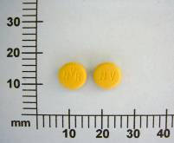

新進藥品啟用日：
中文名稱 | 脂淨膠囊 | 成份含量 | Fenofibrate 100mg
英文名稱 | SYNPID CAPSULES | 成份含量 | Fenofibrate 100mg
健保代碼 | A042826100 | 藥廠 | 健喬信元
劑型 | 膠囊 | 院內碼 | OFEN
顏色/形狀 | 白色/長圓柱形 | 刻痕/印字 | SY,SYNPID
適應症 | 高脂質血症。
副作用 | 噁心、腹瀉、便秘皮膚發紅、肌肉痛和無力、頭痛、暈眩、失眠。 | 注意事項 | 請遵醫師指示使用
外觀描述  外觀圖片 | 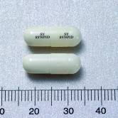
新進藥品啟用日：
中文名稱 | 瑞和密爾諾易筆 | 成份含量 | Insulin detemir 100U/ML
英文名稱 | LEVEMIR FLEX PEN | 成份含量 | Insulin detemir 100U/ML
健保代碼 | K000810266 | 藥廠 | 諾和諾德
劑型 | 注射劑 | 院內碼 | ILEV
包裝 | 3ML/支 | 形狀 | 如附圖
適應症 | 糖尿病
副作用 | 低血糖 | 注意事項 | 請遵醫師指示使用
外觀描述  外觀圖片 | 